新 书 推 荐

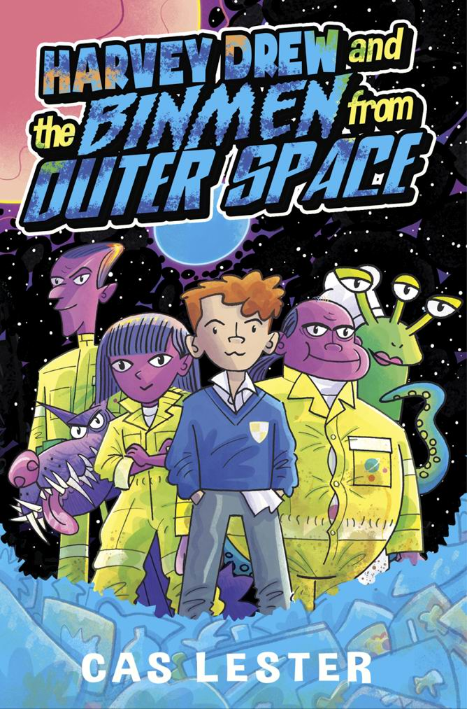
中文书名：《哈维·德鲁与太空清洁工》
英文书名：Harvey Drew & The Bin Men From Outer Space
作 者：Cas Lester
出 版 社：Hot Key Books
代理公司：ANA
出版日期：2014年4月
代理地区：中国大陆、台湾
审读资料：电子稿/样书
页 数：176页
类 型：9-11岁少年文学

内容简介：

漂浮的脏物！宇宙垃圾无疑已经成为一个大麻烦……

哈维·德鲁是一名平凡的十一岁男孩。他一直梦想能够去外太空看一眼。“毒物”是一艘银河废物处理飞船。他们的相遇即将掀起一场大骚乱！

后来有一天，哈维意外回答了外星人的宇宙信号，于是他被工作人员的智能电脑传送到“毒物”号上，但又在同时失去了回去的传送的地址。尽管宇宙飞船上的人都没听说过地球，也是第一次见到地球人，但哈维却帮助他们这只懒散的队伍躲开了一场迫在眉睫的大灾难！原来垃圾泄露差点引起飞船大爆炸。幸运的是，哈维发现带领这群乌合之众摆脱麻烦与带领他的足球队其实差不多。看来那一天是注定要由哈维来挽回局面，拯救大家了！

作者简介：

卡斯·莱斯特（Cas Lester）过去曾在CBBC儿童电视剧里工作过很多年。她自己也在工作的同时，收获了无数的快乐与难忘的回忆。她开发并出品了许多电视节目，包括《童话天地》（JACKANORY,）、《糊涂星球》（MUDDLE EARTH）、《撒马尔罕的魔术师》（THE MAGICIAN OF SAMARKAND）、《大小孩》（BIG KIDS）以及《崔西的故事》（THE STORY OF TRACY BEAKER）。她的电视节目还曾被多项大奖提名，其中包括英国电影与电视艺术学院奖、皇家电视奖与儿童广播电视奖。

现在她开始为孩子们写书，并在一家小学图书馆里帮忙，这样能够与家人在一起的悠闲日子也同样带给卡斯无限的快乐与幸福。卡斯家里一共有四个人孩子，他们还养了三只鸡，和一条名叫树莓的小笨狗。当然，卡斯肯定也很想去外太空看一看，这点你看她的书就知道了。

谢谢您的阅读！
请将回馈信息发至：黄家坤 （Jackie Huang）
安德鲁﹒纳伯格联合国际有限公司北京代表处
北京市海淀区中关村大街甲59号中国人民大学文化大厦1705室, 邮编：100872
电话：010-82504106
传真：010-82504200
Email: JHuang@nurnberg.com.cn
网址：www.nurnberg.com.cn
微博：http://weibo.com/nurnberg
豆瓣小站：http://site.douban.com/110577/
微信订阅号：安德鲁书讯

